**«Зимние прогулки»**

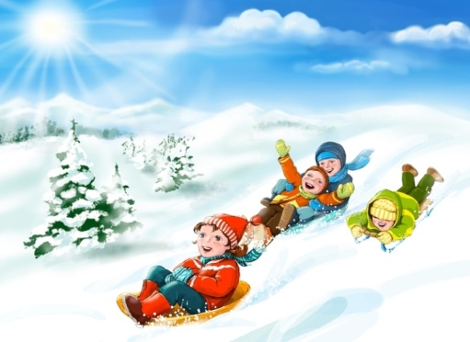Зима – очень красивое время года! Мягкий пушистый снежок, все деревья стоят в серебре. Дети очень любят зиму и зимние прогулки. Но как сделать зимнюю прогулку родителей с детьми приятной и полезной?

Любимое зимнее развлечение детей - санки. Но можете попробовать научить ребенка спортивным играм, таким как катание на лыжах и на коньках. Используя простые игровые упражнения можно добиться многого! Дети также любят подвижные игры со снегом, и с удовольствием будут выполнять предложенные вами упражнения. Играя в подвижные игры, вы сможете увеличить продолжительность прогулки. Да и сами родители, играя с детьми, не заметят, как пролетело время, и не успеют замерзнуть, поскольку им не придется стоять и наблюдать за играющим в снегу ребенком.

Однако необходимо соблюсти **некоторые правила при прогулке** с детьми: не предлагайте игр и забав, где нужно долго и интенсивно бегать (чтобы дети не вспотели): - в игре не должно быть трудновыполнимых движений; - игры со снегом следует проводить в тѐплую погоду, когда снег мягкий; - для игр со снегом рекомендуются непромокаемые варежки; - зимние игры, забавы, развлечения проводятся на утрамбованной площадке.

После активного движения необходим небольшой отдых. Можно полюбоваться зимними пейзажами или загадать детям загадки.

Зимой очень увлекательно сооружать разные постройки из снега, лепить различные фигуры. Обзаведитесь лопатками, совочками, ведерками и метелочками, они вам пригодятся на прогулках.

Активный отдых зимой на свежем воздухе оставляет массу впечатлений и помимо этого укрепляет здоровье и дарит отличное самочувствие. Поэтому зря многие родители боятся лишний раз выпускать ребенка на улицу, опасаясь, что он простудится или подхватит какой-нибудь вирус. На самом деле морозный воздух – лучшее лекарство от всяких болезней и прекрасное средство для укрепления всех систем организма. Достаточно лишь одеть ребенка в теплую и удобную одежду, которая не стесняет его движений – и вперед, к новым свершениям.

Предлагаем Вам несколько простых идей как заинтересовать ребенка во время прогулки на свежем воздухе.

**Фигуры из снега**: Слепить снеговика или снежную бабу - это самая лучшая забава для детворы. Конечно, активная помощь родителей здесь очень приветствуется. Чем больше помощь с Вашей стороны, тем выше получится снеговик. Подскажите детям, как и чем лучше украсить Снеговика. Возьмите заранее из дома пуговицы для глаз, морковку для носа, ленту для шарфа и т.п.

**Рисование снегом**. Рисовать можно на стене дома, на заборе и даже на дереве.

**Игра "Попади в цель".** Зимняя игра в снежки - любимая забава для всех мальчишек. Но необязательно кидать снежки друг в друга. Можно обозначить цель и стрелять снежками в неѐ, развивая меткость и глазомер. Цель можно обозначить на дереве или стене

**Покормить птиц**. Зимой, как правило, дети вместе с родителями делают традиционную кормушку для птиц. Но кормление птиц зимой можно превратить в интересную зимнюю игру. Вам понадобится некоторое количество разных видов круп: пшено, гречка, кукурузная крупа, овес, пшеничка, семена подсолнечника и т.п. Для начала пусть ребенок нарисует на снегу палочкой простой рисунок из нескольких деталей. А затем предложите ему раскрасить этот рисунок при помощи разных круп. Так удастся и птиц покормить, и ребенка развлечь. Дети могут рисовать одним видом крупы, рисуя только контур рисунка. Для этого нужно мелкую крупу (пшеничку, кукурузную крупу) насыпать в пластиковую бутылку, а в крышечке сделать отверстие. Такие рисунки по возможности лучше "рисовать" там, где их будет хорошо видно из вашего окна. Придя домой с прогулки, ребѐнок будет с радостью наблюдать за прилетевшими пернатыми поклонниками, которые по достоинству оценят его творчество.

**Игры на снегу**. Ровная поверхность выпавшего снега - все равно, что огромный белый лист, на котором можно писать и рисовать. Предложите ребенку написать большими буквами своѐ имя, а затем протоптать их ножками. Таким образом, можно познакомить и выучить с ребенком не одну букву. Можно протоптать лабиринт в снегу и играть в догонялки, бегая только по протоптанным тропинкам. Ну и конечно санки, крепости, горки никто не отменял.

**«Наперегонки»** Дети очень любят бегать по снегу, поэтому эта зимняя игра на свежем воздухе придется им по вкусу. Хорошо, если у ребенка будет компания, чтобы можно было бегать наперегонки. Если снег свежий – протопчите детям извилистые дорожки, по которым они будут бегать, и по команде начинайте гонки. А кто добежит до цели первый – пусть получит приз.

**«Ангел»**. Дети очень любят валяться в пушистом снегу. Так не отказывайте ему в этом удовольствии! Попросите его изобразить «снежного ангела» или других существ. Для этого ребенку надо упасть на спину в снег и начать быстро-быстро двигать руками и ногами, как будто бы он летит. Встав со снега, ребенок увидит след, похожий на ангельский образ.

**Главное – это Ваша фантазия и смекалка, и зимние прогулки станут веселыми и увлекательными не только для Вашего ребенка, но и для Вас взрослых!**